OBECNÍ RESTAURACE OPOLANY
STEAKOVÝ VÍKEND
SOBOTA 25. 1. - NEDĚLE 26. 1. 2020

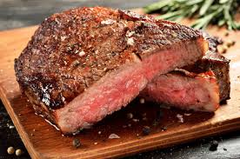
STEAKY:
- 200 g HOVĚZÍ STEAK S HŘÍBKOVOU OMÁČKOU
- 200 g FLANK STEAK SE SALSOU VERDE
- 200 g ROASTBEEF S BÉARNSKOU OMÁČKOU
- 200 g PEČENÁ PANENKA SE ZELENÝMI FAZOLKAMI
- 200 g VEPŘOVÁ KRKOVIČKA NA MEDU A CHILLI
S GRILOVANOU ZELENINOU
- 200 g KUŘECÍ PRSO V LISTOVÉM TĚSTĚ
S ŽAMPIONOVÝM VELOUTÉ
- 200 g STEAK Z LOSOSA S GRATINOVANÝM BRAMBOREM A LISTOVÝM ŠPENÁTEM

PŘÍLOHY:
STEAKOVÉ HRANOLKY, GRATINOVANÉ BRAMBORY,
OPEČENÉ BRAMBORY, DOMÁCÍ HRANOLKY

REZERVACE, DOTAZY:
776 885 090 - LADISLAV LYLO

